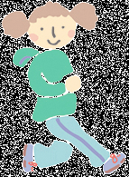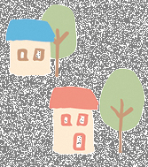C:\Users\Ueno\Desktop\tori_2.gif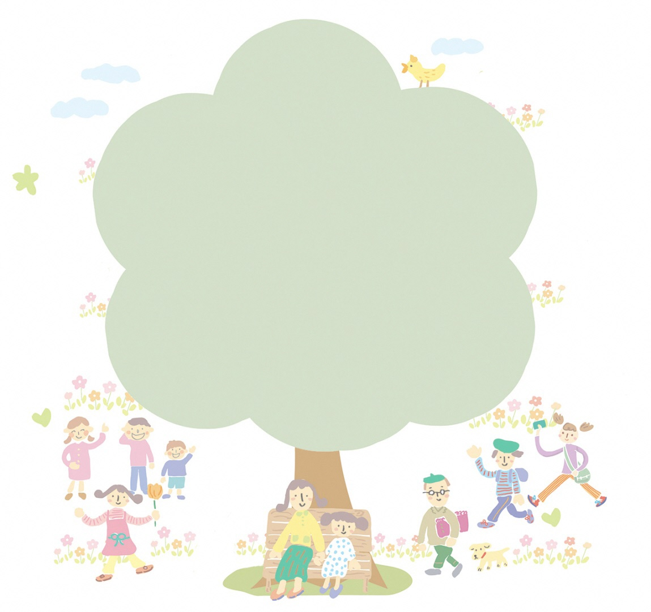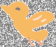C:\Users\Ueno\Desktop\hana2.gif

**加入申込書　　送り先　FAX　　　　　　まで、この用紙のままお送りください**

　　　　　　　 ※もしくはご近所の役員にご提出ください

**月　　　　円　（年1回払いだと　　　　　　円）**

■会　費

■問合せ先

※個人情報は会議開催連絡・会員相互の連絡・会費徴収等の会運営や災害時の避難者名簿作成等のために利用します。

その他の目的に使用したり、あらかじめ本人の同意なく第三者に提供したりすることはありません。

防犯・交通安全

安全安心なまちづくり

●交通安全の呼びかけ

●防犯パトロール

●不審者情報共有

●子どもたちの登下校時の見守り

など

氏名　　　　　　　　　　　　　　住所

電話番号・FAX

同居の方の氏名（　　　　　　　　　　　　　　　　　　　　　　　　　　　　　　　　 　）

**加入のご案内**

生活道路の排雪手続き

●生活道路の年1回の排雪は地域と札幌市で費用を折半して実施しています。町内会ではその費用徴収や日程調整を行っています。

**会費は**

**まちの日常を支えるために**

**使われています**

交流・親睦で

気楽な顔見知りの増える

まちづくり

●子育てサロン　●夏まつり

●ラジオ体操　　●サークル活動

など

地域情報の発信

地域での困り事の相談窓口

●回覧板や地域情報誌の配布

●地域の困りごとへの対応方法の

　検討や行政への相談窓口　など

そっと気に掛け合う

まちづくり

●訪問活動やあいさつ運動

●お一人暮らし高齢者さんの見守り

　　　　　　　　　　　　　　など

●ごみステーションの管理

●街路灯の設置

●資源回収

●公園清掃・管理　　など

明るくきれいな

まちづくり

まちで安心して暮らし、笑顔で過ごすための集まりが町内会・自治会です